ALTDSP88

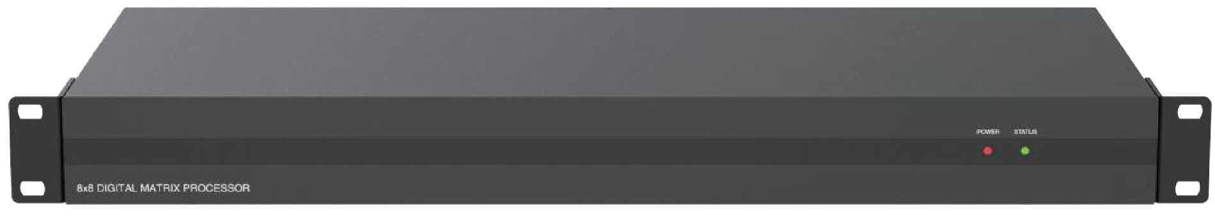
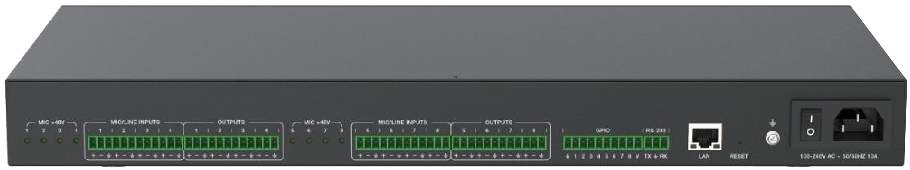




VER 1.0

Merci d'avoir acheté ce produit
Pour des performances et une sécurité optimales, veuillez lire attentivement ces instructions avant de connecter, utiliser ou ajuster ce produit. Merci de conserver ce manuel pour référence future.

Dispositif de protection contre les surtensions recommandé
Ce produit contient des composants électriques sensibles pouvant être endommagés par des pics électriques, des surtensions, des chocs électriques, des éclairs, etc. L'utilisation de systèmes de protection contre les surtensions est fortement recommandée afin de protéger et prolonger la durée de vie de votre équipement.

Table des matières
- Introduction. 1
- Des caractéristiques. 1
- Contenu du paquet. 2
- Des spécifications. 2
- Contrôles et fonctions opérationnelles. 3
  - Avant Panel. 3
  - Panneau arrière. 3
- Contrôle de l'ordinateur hôte 4
  - Connexion 4
  - Sonomètre 5
  - Paramètres d'entrée 6
  - Expanseur. 7
  - Égaliseur 8
  - Compresseur. 9
  - Contrôle automatique du gain 11
  - Mélangeur automatique 12
  - Annulation par rétroaction adaptative 13
  - Annulation adaptative de l'écho 15
  - Suppression adaptative du bruit. 16
  - Mélangeur matricielle. 17
  - Paramètres de sortie 18
  - Crossover à double sens. 19
  - Retard. 20
  - Limiteur. 21
  - Gestion de scène. 23
  - Paramètres de série. 24
  - Commandes de contrôle. 24
  - Réglage GPIO. 25
  - RÉINITIALISATION Cadre. 25
- Problèmes et solutions. 26
- Exemple d'application. 26

Introduction
Ce processeur audio numérique est généralement utilisé pour la visioconférence, l'apprentissage à distance et la télémédecine. Il dispose d'entrées micro/linéaires 8-ch, et de sorties linéaires 8-ch. Le produit peut traiter des signaux audio avec des algorithmes tels que l'annulation adaptative d'écho (AEC) pleine bande (AEC), la suppression adaptative du bruit (ANS), le contrôle automatique du gain (AGC) et le mélangeur automatique, afin de produire un son clair, propre et résonnant avec un rapport signal sur bruit élevé. Concis mais intelligent, le processeur est conçu pour être appliqué dans des situations sans assistance logicielle supplémentaire pour le débogage. Il est prêt à être utilisé après installation, parfait pour la mise en œuvre et les tests de projets. Le produit peut être appliqué dans une grande variété d'installations et d'applications à travers les secteurs, tels que l'intégration de systèmes intelligents dans des salles de conférence de petite à moyenne taille, l'enregistrement d'instructions et l'enseignement à distance dans l'éducation, l'enregistrement des procès judiciaires et les procès virtuels dans la magistrature, l'enregistrement chirurgical et la consultation vidéo dans les services de santé, ainsi que l'établissement de centres de commandement dans des projets gouvernementaux.

Caractéristiques
☆ Fournir des entrées MIC/linéaires équilibrées 8-ch et des sorties linéaires équilibrées 8-ch
☆ Prise en charge de la fonction de suppression par rétroaction adaptative
☆ Supporter la technologie d'annulation adaptative d'écho acoustique pleine bande
☆ Une technologie de réduction du bruit adaptative dynamique est fournie pour réduire le bruit avec un niveau de signal allant jusqu'à 18 dB
☆ La fonction Auto Mixer est fournie pour définir l'ordre de priorité lorsque plusieurs microphones sont en entrée simultanément
☆ Incluant des modules de traitement du signal numérique tels que l'expanseur, l'égaliseur, le compresseur, le contrôle automatique de gain, le limiteur, le filtre passe-haut, le filtre passe-bas et le délai
☆ Capable de changer de routage matriciel
☆ Prise en charge du contrôle de volume, de la jauge, du contrôle de la scène, etc.
☆ Alimentation fantôme 48V pour entrées MIC 8 canalisations
☆ Taux d'échantillonnage 48KHz, 24 bits pour la conversion A/D ou D/A
☆ Prise en charge de la fonction GPIO programmable 8-ch
☆ Compatible pour fonctionner sur Windows 7 et Windows 10, avec contrôle d'interface RJ45 standard
☆ Support des commandes série RS-232

Contenu du colis
(1) 1 x processeur audio numérique
(2) 1 x câble d'alimentation AC 100~240V 50/60Hz
(3) 1 x connecteurs Phoenix 3 broches de 3,81 mm (mâle)
(4) 1 x connecteurs Phoenix 10 broches à 3,81 mm (mâle)
(5) 4 connecteurs Phoenix 12 broches à 3,81 mm (mâle)
(6) 2 x oreilles de montage (montage mural)
(7) 8 x vis machine (KM3*4)
(8) 1 x Manuel d'utilisation

Caractéristiques techniques

Technique
Amplitude-fréquence (20Hz~20KHZ@+4dBu) | ±0,2 dB
THD+N (1KHZ@+4dBu) | ≤ 0,01 %
SNR (entrée linéaire) | ≥ 90 dB
Plage dynamique | ≥ 100 dB
Différence de niveau de canal | ±0,5 dB
Isolation des canaux | ≥ 80 dB
Niveau d'entrée maximal | 20dBu
Max MIC Gain | 40 dB
Impédance d'entrée | 20KΩ
Impédance de sortie | 300Ω
Fréquence d'échantillonnage | 48KHZ
Conversion A/D et D/A | 24 bits
Pouvoir Fantôme | +48 VDC
Connexion
Entrées | 8 × Balanced MIC/LINE [connecteur phénix 3 broches] ou 4 × audio stéréo [connecteur phénix 3 broches]
Sorties | 8 × Balanced LINE [connecteur phénix 3 broches] ou 4 × audio stéréo [connecteur phénix 3 broches]
Commandes | 1 × LAN [RJ45]  1 × RS-232 [connecteur phénix 3 broches] 8 × GIPO [connecteur phénix 10 broches]
Mécanique
Logement | Boîtier métallique
Couleur | Noir
Dimensions | 440mm (W)×250mm (D)×45mm (H)
Poids | 3,3kg
Alimentation électrique | AC 100 - 240V 50/60Hz
Consommation d'énergie | 9W (max)
Température de fonctionnement | 0°C ~ 40°C / 32°F ~ 104°F
Température de stockage | -20°C ~ 60°C / -4°F ~ 140°F
Humidité relative | 20~90 % d'humidité relative (non condensant)

Contrôles et fonctions de fonctionnement

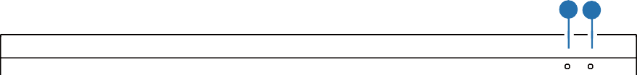
Panneau avant

8×8 DIGITAL MATRIX PROCESSOR
1 2
POWER STATUS

Non. | Nom | Description de la fonction
1 | LED ALIMENTATION | Lorsque l'appareil est allumé, la LED rouge s'allume.
2 | VOYANT ÉTAT | Lorsque l'appareil fonctionne en normal, la LED verte ÉTAT clignote.

Panneau arrière
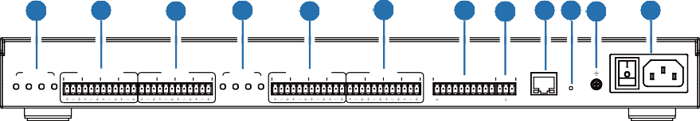
1
2
3
1
2
3
4 5 6 7 8 9
MIC +48V MIC/LINE INPUTS OUTPUTS MIC +48V MIC/LINE INPUTS OUTPUTS
1 2 3 4 1 2 3 4 1 2 5 6 7 8 5 6 7 8 5 6 7 8
GPIO RS-232

1 2 3 4 5 6 7 8 V TX RX LAN RESET 100-240V AC ~ 50/60HZ 10A
4
3

Non. | Nom 4 | Description de la fonction
1 | MIC +48V | 8 indicateurs d'alimentation fantôme.
2 | ENTRÉES MICRO/LIGNE | Entrées MIC/linéaires symétriques 8 ch, utilisées pour connecter des appareils de source audio via des connecteurs phoenix.
3 | PRODUCTION | Sorties linéaires équilibrées 8 ch, utilisées pour connecter un amplificateur ou un haut-parleur via des connecteurs phoenix.
4 | GPIO | 8-ch programmable GPIO interfaces.
5 | RS-232 | Connectez-vous à un PC ou au système de contrôle pour transmettre les commandes RS-232.
6 | LAN | Interface RJ45 standard pour la connexion réseau.
7 | RÉINITIALISATION | Utilisé pour réinitialiser le processeur audio.
8 | GND | Connectez le boîtier extérieur à la terre.
9 | Interrupteur d'alimentation et port d'alimentation | Interrupteur d'alimentation et port d'entrée AC 100-240V.

Contrôle de l'ordinateur hôte

Connexion
Le processeur audio admet le contrôle d'un ordinateur hôte dans un système Windows (WIN 7 ou WIN 10). Prenez un câble pour se connecter au port LAN du processeur avec l'ordinateur pour la connexion réseau selon les instructions suivantes.
Étape 1 : Installer l'application « ProAudioProcessor8.exe » dans l'ordinateur hôte et modifier l'adresse IP de l'ordinateur pour s'assurer que les adresses IP de l'ordinateur hôte et du processeur (Adresse IP par défaut : 192.168.0.199, masque de sous-réseau : 255.255.255.0) se trouvent dans le même segment réseau, comme montré dans la figure ci-dessous.
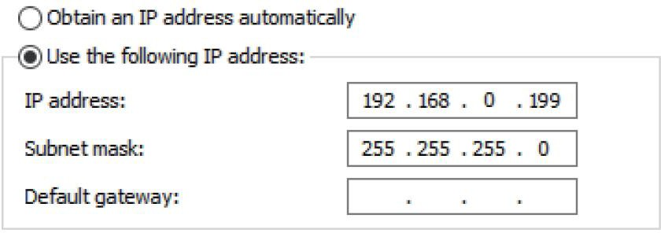
Étape 2 : Double-cliquez sur l'icône « ProAudioProcessor8.exe » (voir la figure ci-dessous) pour exécuter l'application sur l'ordinateur hôte.

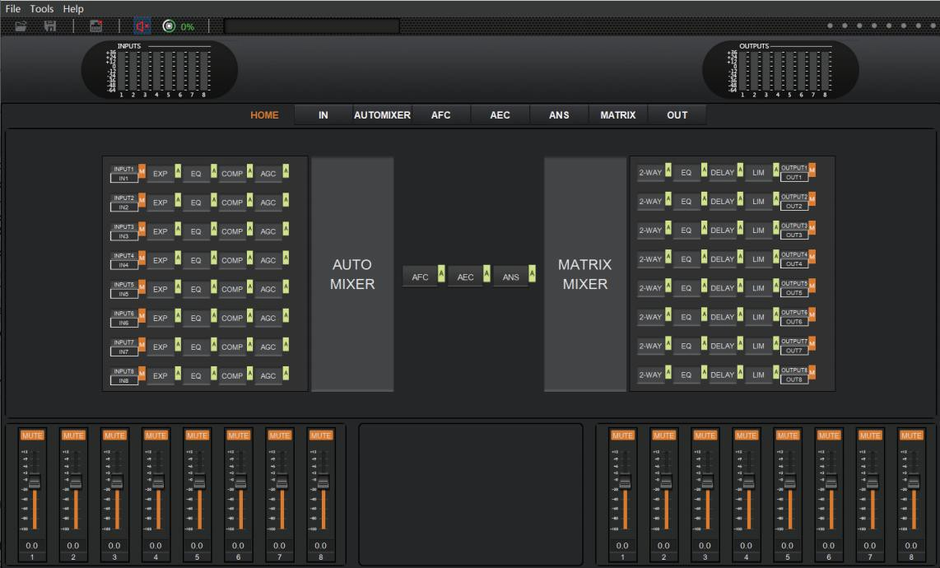
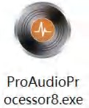
Étape 3 : Lorsque la demande est ouverte, la page de démarrage apparaît puis la page ACCUEIL, comme indiqué ci-dessous.
Étape 4 : Vérifiez l'icône Réseau sur la barre d'outils comme indiqué ci-dessous.


S'il y a un X rouge dans le coin supérieur droit de cette icône comme la figure ci-dessus, cela signifie que l'ordinateur hôte ne s'est pas encore connecté au processeur audio. Dans ce cas, cliquez sur cette icône, une boîte de dialogue avec une liste des adresses IP de tous les appareils connectés apparaîtra, comme la figure suivante est montrée.
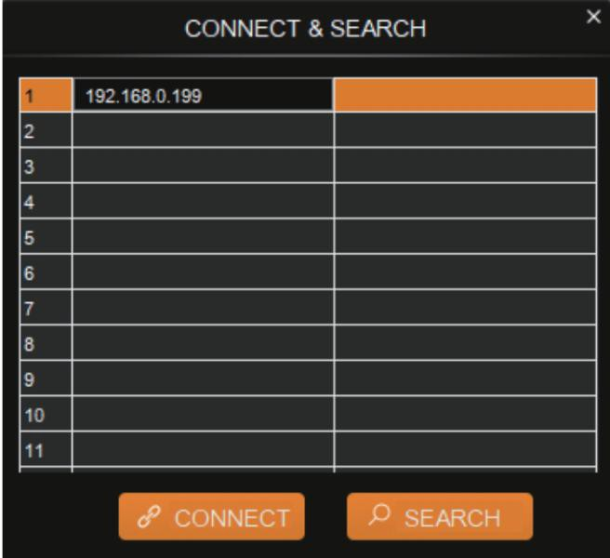
Étape 5 : Choisissez l'adresse IP du processeur audio et cliquez sur CONNECTER, puis le processeur sera connecté à l'ordinateur hôte. Après la connexion, la boîte CONNECT & SETUP (voir la figure ci-dessous) apparaît. Vous pouvez le fermer directement si aucune opération de ce type n'est nécessaire.
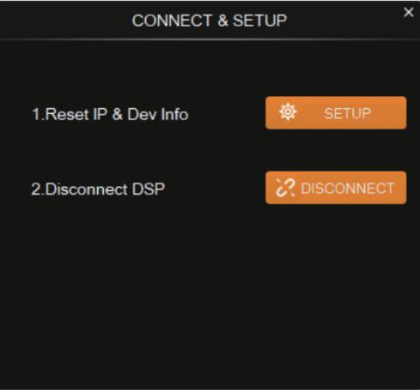


Si le processeur audio a été connecté avec succès à l'ordinateur hôte, l'icône Réseau apparaîtra comme indiqué ci-dessous.Sonomètre
Le sonomètre sert généralement à indiquer le niveau de signal du volume d'E/S.

Le compteur comporte 3 couleurs (Rouge, Jaune et Vert) pour indiquer les niveaux de signal pour le volume des entrées 8 chaux et des sorties 8 ch, où le Rouge indique que le volume peut être trop élevé pour être limité et le jaune indique que le volume est dans une plage raisonnable.

Paramètres d'entrée
Comme indiqué ci-dessous, en cliquant sur le module ENTRÉE sur la page ACCUEIL ou sur l'onglet ENTRÉE dans la barre de menu, vous entrerez dans la page de paramètres ENTRÉE.
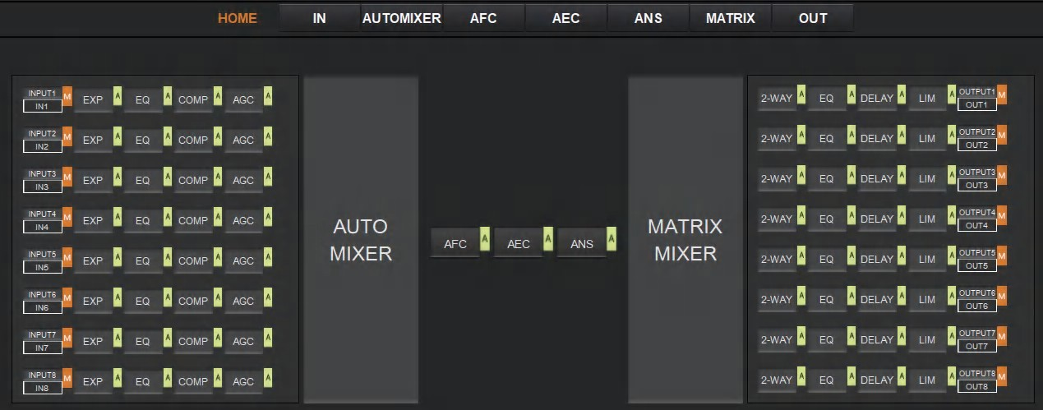
La figure suivante montre les détails de la page de réglage INPUT.
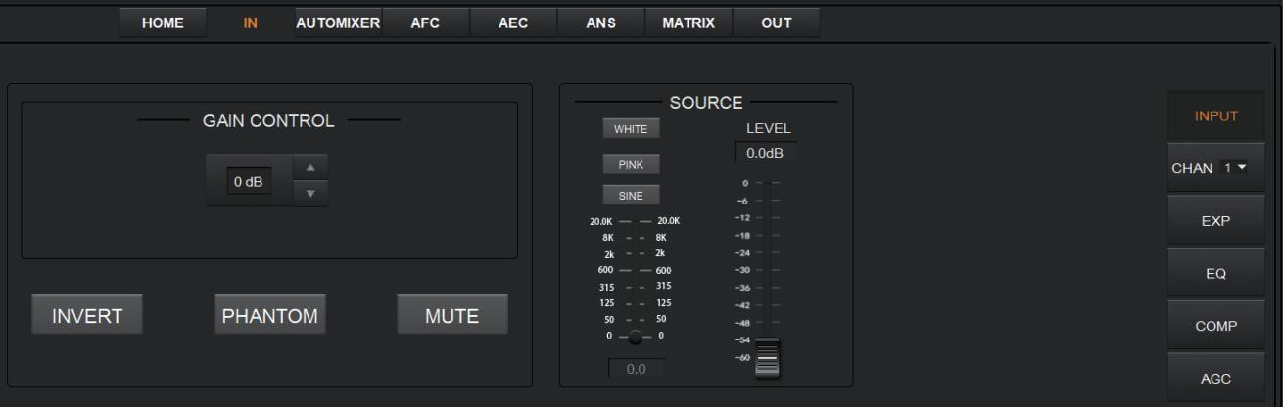
CONTRÔLE DE GAIN : Indique le niveau de GAIN du signal d'entrée, qui peut être ajusté pour garantir que le gain sur le canal d'entrée soit adaptable au MIC ou à l'entrée linéaire.
INVERTIR : Lorsqu'on appuie dessus, il inverse la polarité du signal sur le canal d'entrée.
PHANTON : Lorsqu'on appuie dessus, il active l'alimentation fantôme 48V pour le canal.
MUTE : Lorsqu'on appuie dessus, le canal d'entrée est coupé, ce qui équivaut à cliquer sur la lettre M au module INPUT  sur la page ACCUEIL.
WHITE : Lorsqu'on appuie dessus, il génère des bruits blancs pour le test du signal.
PINK : Lorsqu'on appuie dessus, il génère des bruits roses pour les tests de signal.
SINE : Lorsqu'on appuie sur le dos, génère des signaux sinusoïdaux pour les tests, le compteur ci-dessous affiche la fréquence de l'onde sinusoïdale.
FADER : Contrôle le niveau de signal du signal de test.

Vous pouvez définir les paramètres du signal d'un canal d'entrée en entrant son numéro CHAN dans le panneau droit de la page IN. Des modules audio, tels que EXPANDER, EQUILIZER, COMPRESSOR et AUTO GAIN CONTROL, sont disponibles sur le panneau droit selon votre réglage.

Expanseur
L'Expander, qui peut effectivement étendre la plage dynamique du signal d'entrée, est utilisé pour éliminer le bruit sous le seuil.
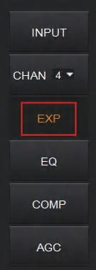
Comme indiqué ci-dessous, cliquer sur le module EXP  sur la page ACCUEIL ou sur le bouton EXP dans le panneau droit de la page IN vous donnera la possibilité d'entrer la page de paramètres EXP.
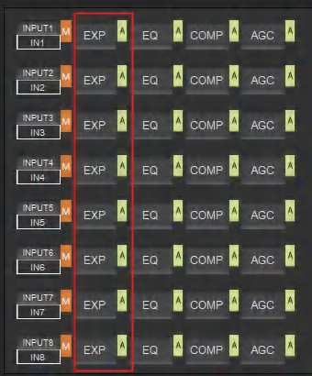

ou

La figure suivante montre toutes les informations pour configurer le module d'extension.
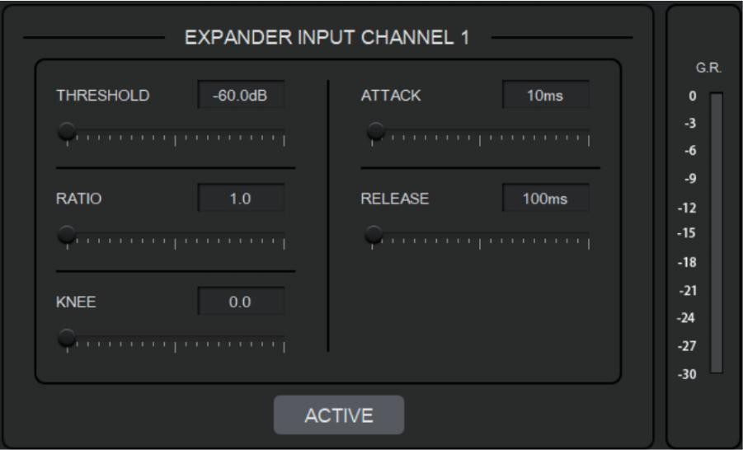

SEUIL : Le niveau auquel le signal en dessous sera identifié comme du bruit et atténué, avec une plage de [-60,0, 0,0] dB.
RATIO : Le taux de compression pour les signaux en dessous du seuil, avec une échelle de [1,0, 20,0]. Si le ratio est de 2,0, cela signifie que le signal en dessous du seuil sera réduit à la moitié de l'original.
GENOU : Le réglage de la courbe du point d'inflexion de l'expanseur, avec une échelle de [0,0, 20,0]. 0 indique un genou dur ; d'autres indiquent un genou mou.
ATTAQUE : Le temps nécessaire à l'expanseur pour commencer le processus d'expansion une fois qu'un signal descend en dessous du seuil. Les valeurs sont écrasées entre [1 500] ms.
RELEASE : Le temps nécessaire à l'expanseur pour arrêter le processus de l'expanseur une fois qu'un signal dépasse le seuil. Les valeurs sont écrasées entre [1, 10000] ms.

G.R. (Réduction de gain) : Indique la quantité d'atténuation du gain du signal d'entrée (en dB) dans le processus de l'expanseur.
ACTIF : Activation du processus d'EXP. La fonction équivaut à cliquer sur la lettre verte A au module EXP sur la page ACCUEIL.
Cliquer sur la paire de flèches HAUT-BAS du numéro CHAN dans le panneau droit de la page IN, vous aurez une option pour sélectionner un canal d'entrée pour la configuration de l'Expander.

Égaliseur
Chaque canal d'E/S dispose d'un égaliseur paramétrique 8 bandes pour le traitement vocal, avec la fréquence, le gain et la bande passante de chaque bande ajustables.
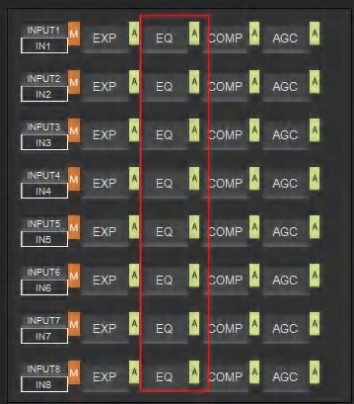
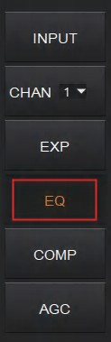
Comme indiqué ci-dessous, en cliquant sur le module EQ  dans le panneau gauche de la page ACCUEIL ou sur le bouton EQ de la page IN, vous entrerez dans la page de réglage EQ du canal d'entrée.

ou

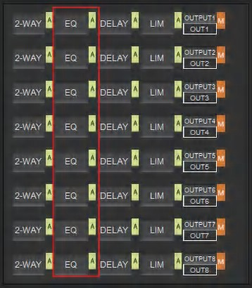
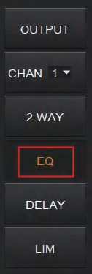
Comme montré ci-dessous, cliquez sur le module EQ dans le panneau droit de la page ACCUEIL ou sur le bouton EQ de la page SORT, vous entrerez dans la page des paramètres EQ du canal de sortie.

ou

La figure ci-dessous montre la page de réglage du module EQ.
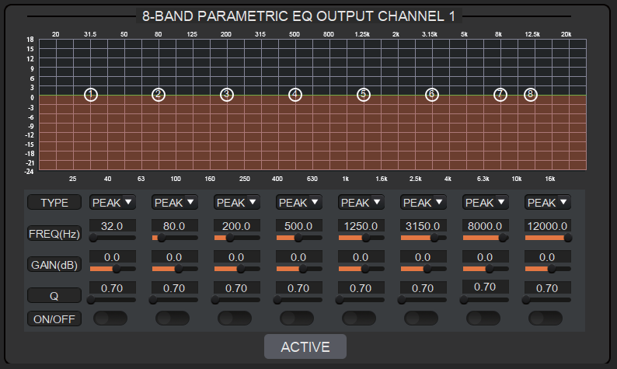

TYPE : Fournit 3 types de bande/filtre, avec optionnels Passe-Haut, Passe-bas et Passe-Bas.
FRÉQUENCE : Dans filtre passe-haut/bas, cela signifie la fréquence de coupure de la bande égalisatrice ;
Dans Peak Filter, il désigne le point central de fréquence de la bande EQ ; avec une échelle de [20 20000] Hz.
GAIN : Dans le filtre passe-haut/bas, fixé à 0 dB ; Dans Peak Filter, comprimé entre [-24,0, +18,0] dB.
FACTEUR Q : la valeur est écrasée entre [0,02, 50,00].
SWITCH : Chaque bande a un interrupteur. Lorsqu'on appuie dessus, la fonction d'égalisation dans cette bande sera désactivée.
ACTIF : Active le processus d'égalisation. La fonction équivaut à cliquer sur la lettre A au module EQ sur la page ACCUEIL.
Une paire de flèches HAUT-BAS est disponible sur le panneau droit pour vous permettre de sélectionner un canal d'entrée pour la configuration de l'égaliseur.

Compresseur
Le compresseur est utilisé pour réduire la plage dynamique du signal au-delà d'un seuil déterminé par l'utilisateur afin que les sons de sortie soient plus solides.
Comme indiqué ci-dessous, cliquez sur le module COMP  sur la page ACCUEIL ou sur le bouton COMP dans le panneau droit de la page IN, vous entrerez dans la page des réglages Compresseur.

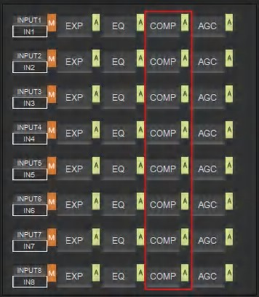
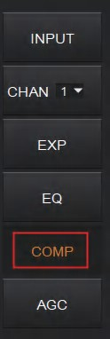
ou

La figure ci-dessous montre la page de réglage du compresseur.
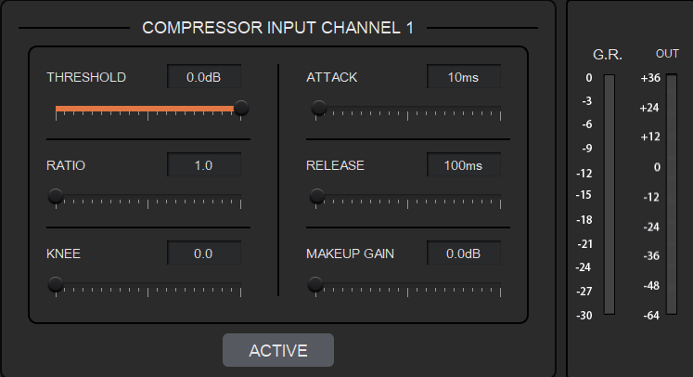

SEUIL : Le niveau auquel le signal au-dessus sera comprimé, avec une échelle de [-60,0, 0,0]dB.
RATIO : Le taux de compression pour les signaux dont le niveau est supérieur au seuil, avec une échelle de [1,0, 20,0]. Lorsque le rapport est fixé à 2,0, cela signifie que le signal avec un niveau inférieur au seuil sera réduit à la moitié de l'original.
GENOU : Le réglage de la courbe du point d'inflexion du compresseur, avec une échelle de [0,0, 20,0]. 0 indique un genou dur ; d'autres valeurs pour un genou mou.
ATTAQUE : Le temps nécessaire au compresseur pour commencer le processus du compresseur une fois qu'un signal dépasse le seuil, avec une échelle de [1 500] ms.
RELEASE : Le temps nécessaire au compresseur pour arrêter le processus du compresseur une fois qu'un signal descend sous le seuil, avec une échelle de [1 10000] ms.
GAIN DE COMPENSATION : Puisque le compresseur peut réduire le niveau de gain, le gain de compensation vous offre la possibilité de compenser le niveau de gain, avec une échelle de [-12,0, +18,0] dB.
G.R. (Réduction de gain) : Indique la quantité d'atténuation du gain du signal d'entrée (en dB).
SORTIE : Le compteur indique le niveau de signal de sortie après le processus du compresseur.
ACTIF : Active le processus COMP. La fonction équivaut à cliquer sur la lettre A au module COMP sur la page ACCUEIL.

Une paire de flèches HAUT-BAS sur le panneau droit est également disponible pour sélectionner n'importe quel canal d'entrée pour la configuration du Compresseur.

Contrôle automatique du gain
Le contrôle automatique du gain (AGC) vise à contrôler le signal audio dans une plage afin d'étendre la distance des sons captés. Le procédé AGC vise à atténuer le signal avec un niveau de signal trop élevé et à amplifier le signal avec un niveau de signal bas jusqu'au niveau cible.
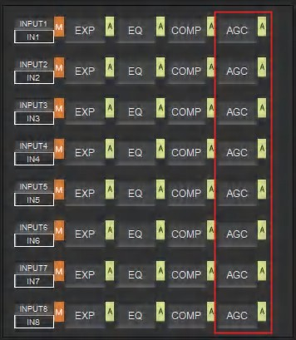
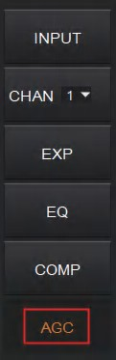
Comme indiqué ci-dessous, en cliquant sur le module AGC  sur la page ACCUEIL ou sur le bouton AGC dans le panneau droit de la page IN, vous entrerez dans la page de paramètres AGC.

ou

La figure suivante montre la page de réglage du module AGC.
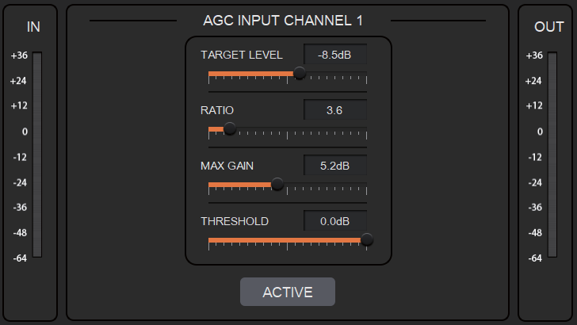

NIVEAU CIBLE : Le niveau de signal de sortie désiré, avec une échelle de [-20,0, 0,0] dB.
RATIO : Le taux de compression pour les signaux au-dessus du niveau ciblé, avec une échelle de [1,0, 20,0].
Si la valeur est fixée à 2,0, cela signifie que les signaux au-dessus du niveau cible seront amplifiés deux fois plus que l'original. Cependant, tous les signaux entre le seuil et le niveau cible ne sont pas amplifiés linéairement par ce ratio.

GAIN MAXIMAL : Il affectera l'ajustement fluide de la valeur de gain du signal entre le seuil et le niveau cible, avec une échelle de [0,0, 12,0] dB.
SEUIL : Les signaux en dessous du seuil resteront inchangés tandis que ceux entre le seuil et le niveau cible seront amplifiés (à un rapport déterminé par le NIVEAU CIBLÉ, LE RATIO et le GAIN MAXIMAL). Pour assurer le travail du processus AGC, le Niveau Cible doit être fixé au-dessus du Seuil. Le seuil est recommandé de se fixer avec une plage de [-60,0, 0,0]dB.
ENTRÉE : Le compteur indique le niveau de signal détecté avant le processus AGC.
SORTIE : Le compteur indique le niveau de signal de sortie après le processus AGC.
ACTIF : Activation du processus AGC. La fonction équivaut à cliquer sur la lettre verte A
sur le module AGC sur la page ACCUEIL.
Une paire de flèches haut-bas sur le panneau droit est disponible pour sélectionner un canal d'entrée pour la configuration AGC.

Mélangeur automatique
L'AUTO MIXER est conçu pour définir l'ordre de priorité de l'entrée MIC/linéaire lorsque 8 ports MIC/LINE sont connectés simultanément.
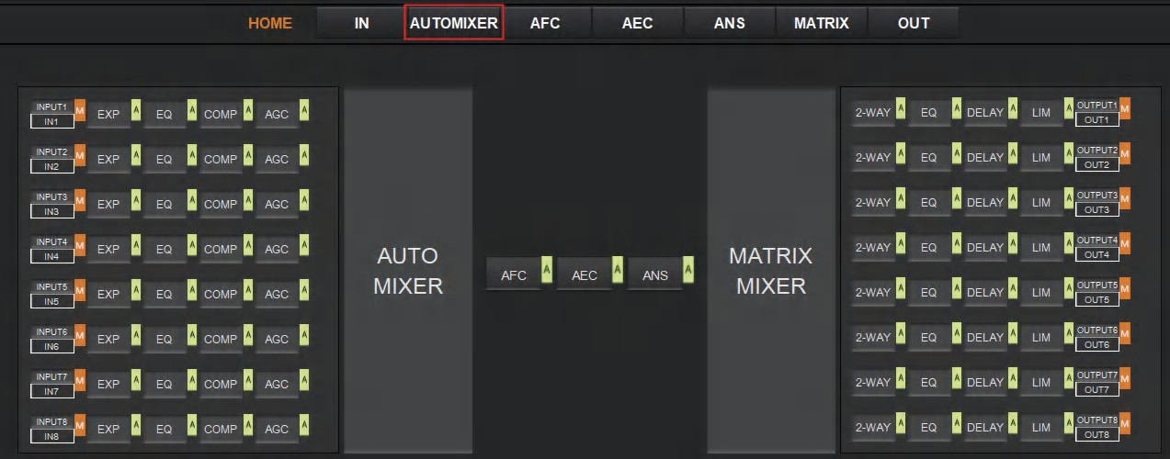
Comme indiqué ci-dessous, en cliquant sur la section AUTO-MIXER sur la page ACCUEIL ou sur l'onglet AUTOMIXER dans la barre de menu, vous entrerez dans la page de réglage AUTO MIXER.

La figure ci-dessous montre la page de réglage du module Auto Mixer.

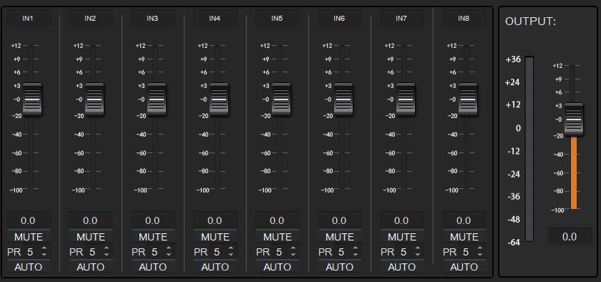

FADER : Chaque canal d'entrée MIC possède un fader pour ajuster son niveau de signal. Il contrôle le volume mixte sur le canal d'entrée.
MUTE : Chaque canal d'entrée MIC possède un bouton MUTE. Cliquer dessus vous permettra de mettre la chaîne en sourdine.
PR (Priorité) : Fixe la priorité de l'entrée MIC, 0 = la plus basse et 10 la plus haute priorité. Un canal de priorité plus élevée supprimera celui de priorité inférieure pour être priorisé dans l'algorithme de l'automixeur. Si deux canaux ou plus ont la même priorité, le canal pour le haut-parleur principal sera priorisé dans le processus AUTO MIXER.
AUTO : Lorsqu'on appuie dessus, le micro d'entrée sera ajouté au système de mixage automatique, sinon il ne sera pas auto-mixé.
MÈTRE : Indique le volume de sortie après le processus AUTO MIXER.
SORTIE : Fader pour contrôler le volume de sortie après le processus AUTO MIXER.

Annulation par rétroaction adaptative
Le module d'annulation de rétroaction adaptative (AFC, également appelé suppression de rétroaction) peut détecter et supprimer le point de fréquence du retour acoustique dans le champ audio. Le module AFC permet de détecter et de supprimer les points de fréquence du retour acoustique sur 8 bandes. Les paramètres de ce module sont ouverts à la configuration.
Comme indiqué ci-dessous, en cliquant sur le module AFC 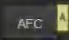 sur la page ACCUEIL ou sur l'onglet AFC dans la barre de menu, vous accéderez à la page de paramètres du module AFC.

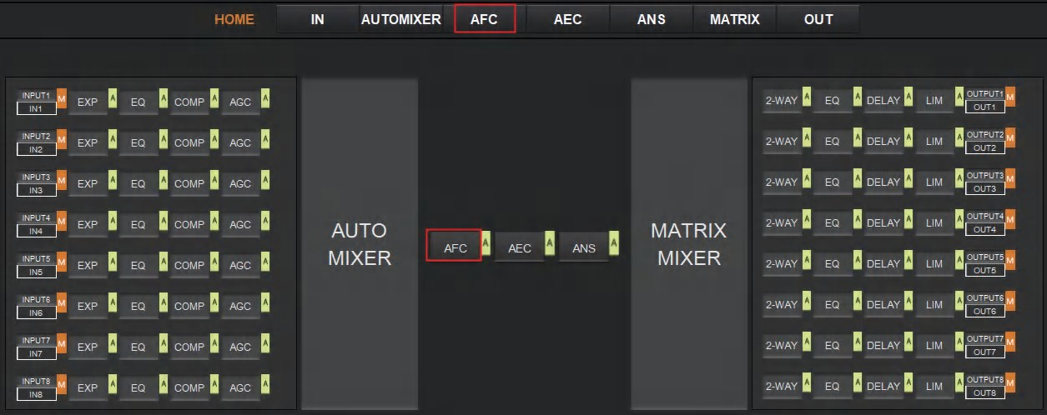

La figure suivante montre en détail la page de l'AFC setting.
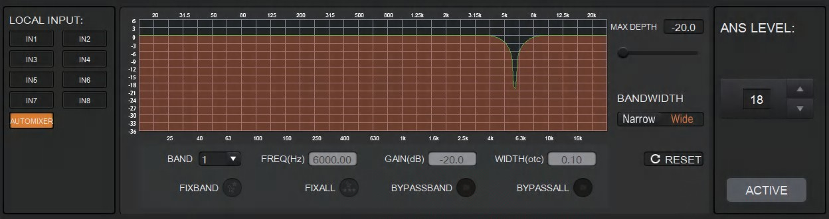

PROFONDEUR MAXIMALE : Le gain maximal que le module permet de réduire, avec une échelle de [-20,0, 0,0] dB.
BANDE PASSANTE : La bande passante du filtre, avec les options Étroit et Large.
RESET : Lorsqu'on appuie dessus, le filtre revient aux réglages initiaux et le module détecte à nouveau le point de fréquence du retour acoustique.
FIXBAND : Lorsqu'on appuie sur pression, des valeurs fixes de paramètres, telles que la fréquence, le gain et la largeur, sont appliquées pour configurer le filtre dans une bande fixe. Vous êtes autorisé à concevoir le filtre en définissant ses paramètres.
CORRECTIF : Lorsqu'elles sont pressées, toutes les bandes seront traitées en mode fixe ou en mode ÉDITION UTILISATEUR.
BANDE BYPASS : Lorsqu'on appuie dessus, le filtre de la bande correspondante sera désactivé. CONTOURNEMENT : Lorsqu'on appuie sur le module AFC, il sera désactivé, ce qui équivaut à appuyer sur la lettre verte A sur le module AFC sur la page ACCUEIL.
NIVEAU ANS : Le module de suppression adaptative du bruit (ANS) est fourni pour supprimer les bruits avec un niveau de signal allant jusqu'à 18 dB. Cliquer sur le bouton ACTIF vous donnera l'option d'activer cette fonction.

Annulation adaptative de l'écho
L'algorithme d'annulation adaptative d'écho (AEC) pleine bande pleine 48 kHz est configuré pour éliminer les échos provenant de l'extrémité opposée lors d'une visioconférence à distance.

Comme indiqué ci-dessous, cliquer sur le module AEC  sur la page ACCUEIL ou sur l'onglet AEC dans la barre de menu vous permettra d'accéder à la page de configuration AEC.
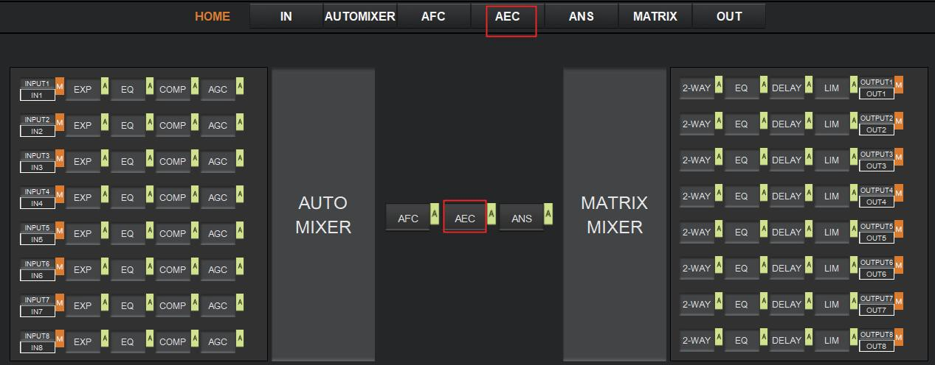
La figure suivante montre la page de réglage du module AEC.
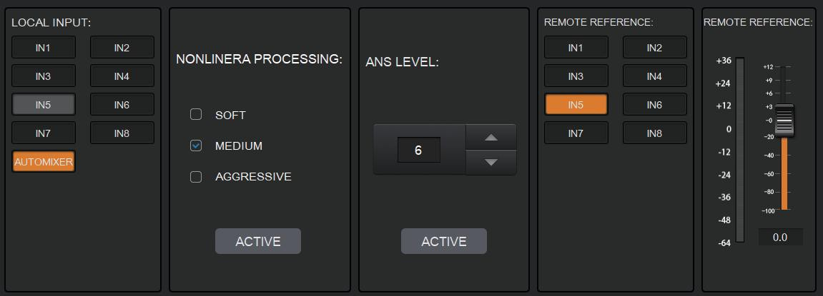

ENTRÉE LOCALE : Montre les signaux sources disponibles pour accéder au processus AEC. AUTOMIXER fait référence aux signaux mélangés après le processus AUTOMIXER.
TRAITEMENT NON LINÉAIRE : Détermine l'effet audio pour les deux extrémités de la vidéoconférence, avec en option douce, moyenne et agressive.
ACTIF : Activation du processus AEC. La fonction équivaut à cliquer sur la lettre verte A au module AEC sur la page ACCUEIL.
NIVEAU ANS : La fonction de suppression adaptative du bruit (ANS) est fournie pour supprimer les bruits avec un niveau de signal allant jusqu'à 18 dB. En appuyant sur le bouton ACTIF, la fonction sera activée. RÉFÉRENCE DISTANTE : Indique les signaux disponibles pour que l'algorithme AEC apprenne à éliminer en pratique les échos analogues.

Comme montré dans la figure ci-dessus, nous choisissons IN5 comme signaux de référence ; dans ce cas, nous devons connecter le port IN5 du processeur au terminal de la visioconférence. Comme le signal de référence après l'algorithme AEC sera envoyé à l'extrémité opposée par le terminal, nous devons également configurer certains canaux d'entrée dans le routage matriciel. La figure ci-dessous donne un exemple de configuration du routage matriciel.

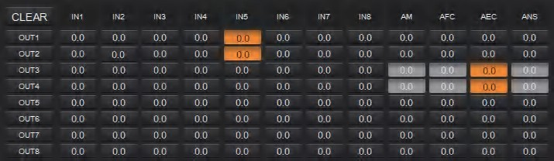

Suppression adaptative du bruit
L'algorithme de suppression adaptative du bruit (SNA) pleine bande à 48 kHz peut augmenter efficacement le rapport signal/bruit (S/N) et supprimer les bruits provenant du ventilateur ou de la climatisation.
Comme indiqué ci-dessous, en appuyant sur le module ANS 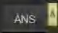 sur la page ACCUEIL ou sur l'onglet ANS dans la barre de menu, vous entrerez dans la page de configuration ANS.
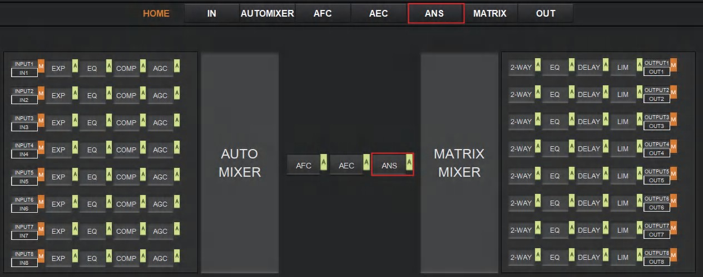

La figure suivante montre les détails de la page de réglage ANS.

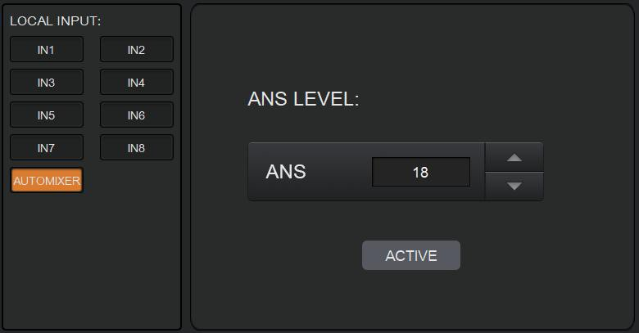

ENTRÉE LOCALE : Montre les signaux sources disponibles pour accéder au processus ANS. AUTOMIXER fait référence aux signaux mélangés après le processus AUTOMIXER.
NIVEAU ANS : Le module ANS offre 12 niveaux de suppression du bruit, allant de 6 dB à 18 dB.
ACTIF : Active le processus SNA. La fonction équivaut à cliquer sur la lettre verte A dans le module ANS sur la page ACCUEIL.

Mélangeur matriciel
Le Matrix Mixer vous permet de choisir librement la route audio par mode matrix.
Comme indiqué ci-dessous, cliquer sur la section MÉLANGEUR MATRIX sur la page ACCUEIL ou sur l'onglet MATRIX dans la barre de menu vous permettra d'accéder à la page de configuration MÉLANGEUR MATRIX.
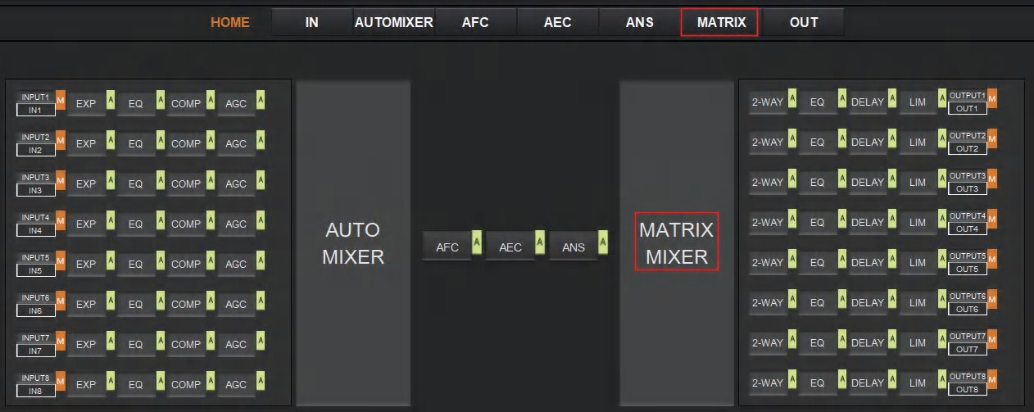
La figure suivante montre en détail la page de configuration.

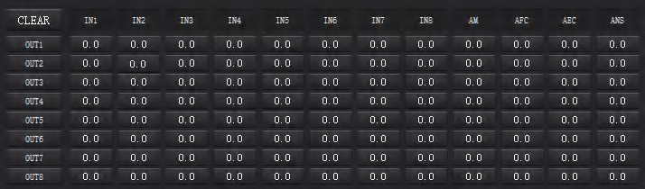

Comme montré ci-dessus, la ligne horizontale signifie les canaux de sortie et la verticale les canaux d'entrée (AM, AFC, AEC et ANS exceptables).
AM : Indique le signal de sortie après le processus ATUO MIXER.
AFC : Indique le signal de sortie après le processus AFC. AEC : Indique le signal de sortie après le processus AEC. ANS : Indique le signal de sortie après le processus SNA.
Fader : Chaque canal possède un fader pour contrôler le volume de sortie.

Paramètres de sortie
Comme indiqué ci-dessous, cliquer sur le module SORTIE  sur la page ACCUEIL ou sur l'onglet SORTIE dans la barre de menu vous permettra d'accéder à la page de paramètres SORTIE.
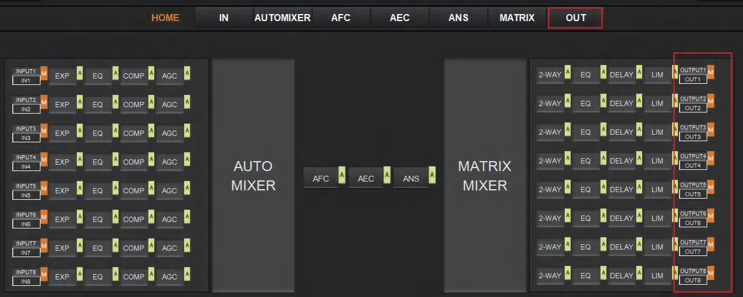

La figure ci-dessous montre les détails de la page de décor.

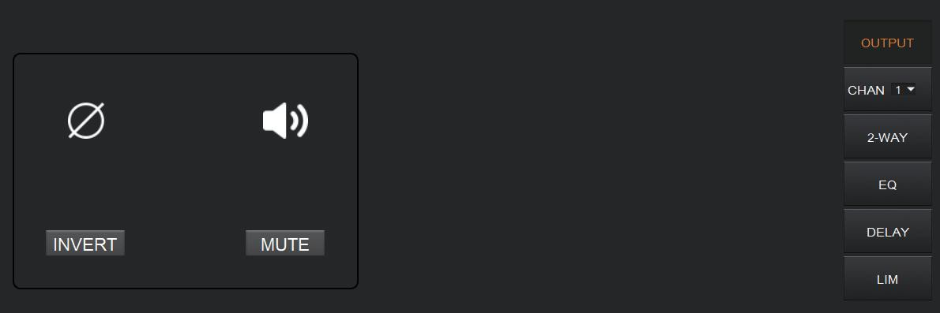

INVERSER : Lorsqu'on appuie sur la pression, inverse la polarité du signal sur le canal.
MUTE : Lorsqu'on appuie dessus, le canal de sortie coupe le son. Cette fonction équivaut à appuyer sur la lettre M au module de sortie sur la page ACCUEIL.

Sur le panneau droit de la page OUT, des modules tels que le crossover bidirectionnel, l'égaliseur, le délai et le limiteur sont également disponibles pour que vous puissiez les régler.
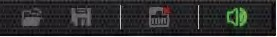

Il y a une icône de trompette sur la barre d'outils qui permet de mettre en sourdine tous les canaux de sortie analogiques (à l'exception des canaux Dante) en même temps (voir la figure ci-dessus). Si elle est en rouge, cela indique que tous les canaux de sortie sont muets ; sinon, il sera vert.

Crossover bidirectionnel
Le filtre bidirectionnel se compose d'un filtre passe-haut et d'un filtre passe-bas, qui peuvent diviser le signal d'entrée en 2 bandes audio distinctes (basse et aiguë).
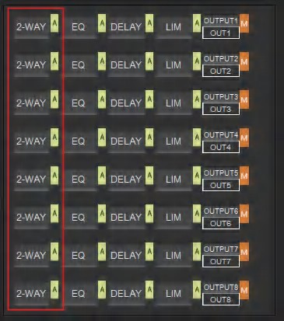
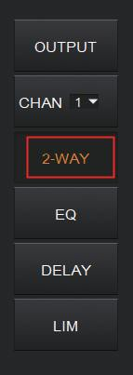
Comme indiqué ci-dessous, en appuyant sur le module 2-WAY  sur la page D'ACCUEIL ou sur le bouton 2-WAY dans le panneau droit de la page SORTE, vous entrerez dans la page de configuration.

ou

La figure ci-dessous montre la page de réglage.
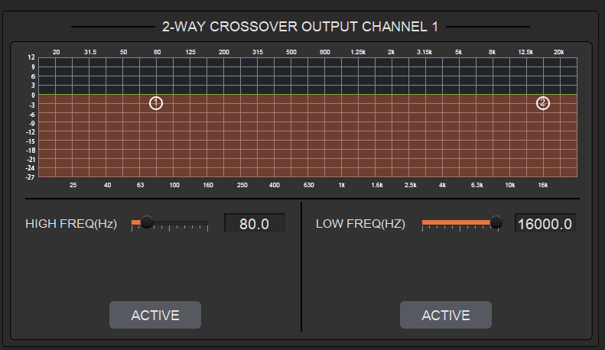
ACTIF : Lorsqu'on appuie dessus, vous activez/désactivez le filtre de fréquence (passe-haut ou
Low Pass). L'activation peut être réalisée en cliquant sur la lettre verte A au module 2-WAY sur la page ACCUEIL. La différence, c'est que cliquer sur la lettre A active/désactive simultanément le filtre passe-haut et le filtre passe-bas, tandis qu'en cliquant sur un bouton ACTIF sur la page de réglage, cela n'active ou désactive que le filtre de fréquence correspondant.
FRÉQUENCE : Indique la fréquence de coupure du filtre.
TYPE : Filtre Butterworth par défaut.
PENTE : 6dB/oct par défaut.

Une paire de flèches HAUT-BAS sur le panneau droit est disponible pour sélectionner un canal de sortie pour la configuration Two-Way Crossover.

Retard
Le module de délai est généralement utilisé pour retarder la vitesse de sortie des signaux audio, ce qui peut être appliqué pour répondre à l'objectif de la synchronisation labiale lors d'une visioconférence.
En cliquant sur le module DELAY sur la page ACCUEIL ou sur le bouton DLY sur la page OUT, vous entrerez dans la page de configuration du module Delay.

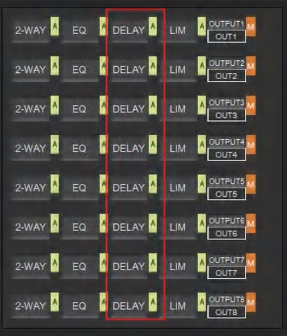
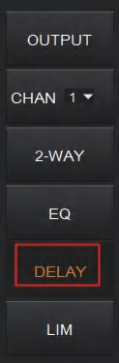
ou

La figure ci-dessous montre la page de réglage de cette fonction.
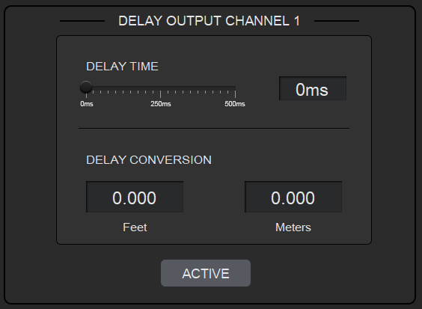

TEMPS DE DÉLAI : Ajuste le temps de délai du signal audio de sortie, mesuré en millisecondes. CONVERSION DE DÉLAI : Affiche la quantité de délai mesurée en pieds et en mètres. ACTIF : Lorsqu'on appuie dessus, vous activez ou désactivez le module de Retard. Cette fonction peut également être réalisée en cliquant sur la lettre verte A dans le module DELAY sur la page ACCUEIL.

Une paire de flèches HAUT-BAS sur le panneau droit est également fournie pour sélectionner un canal de sortie pour la configuration Delay.

Limiteur
Un limiteur peut réduire la plage dynamique des signaux en limitant strictement le niveau maximal de sortie afin de garantir que l'amplificateur connecté ne soit pas surchargé à cause de signaux à haut niveau.

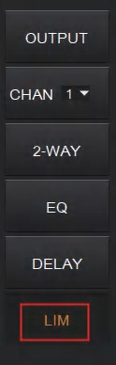
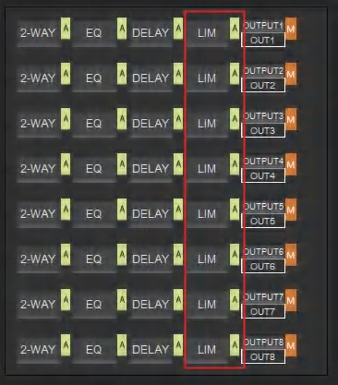
En cliquant sur le module LIM sur la page ACCUEIL  ou sur le bouton LIMITER sur la page OUT, vous entrerez dans la page de configuration LIMITEUR.

ou

La figure ci-dessous montre la page de décoration de ce module.
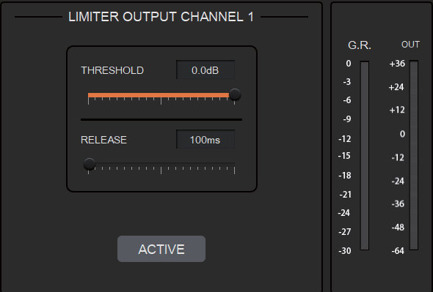

SEUIL : Montre que les signaux de niveau au-dessus du seuil seront atténués, avec une échelle de [-60,0, 0,0] dB.
RELEASE : Le temps requis par le Limiteur pour arrêter le processus LIMITER une fois qu'un signal est en dessous du seuil, avec une échelle de [1 1000] ms.
G.R. (Réduction de gain) : Montre la quantité d'atténuation du gain du signal d'entrée, mesurée en dB.
SORTIE : Le compteur indique le niveau de signal de sortie après le processus du LIMITEUR.
ACTIF : Lorsqu'on appuie dessus, vous activez/désactivez la fonction du module Limiteur. La fonction équivaut à cliquer sur la lettre verte A au module LIM sur la page ACCUEIL.
Vous pouvez aussi cliquer sur la flèche HAUT/BAS dans le panneau droit de la page de réglage pour sélectionner un canal de sortie pour la configuration du LIMITEUR.

Gestion de la scène
Jusqu'à 8 scènes sont disponibles pour être gérées dans ce processeur audio. En cliquant sur « Outils » > « Scène » dans la barre de menu, vous entrerez dans la page de paramètres comme indiqué ci-dessous.
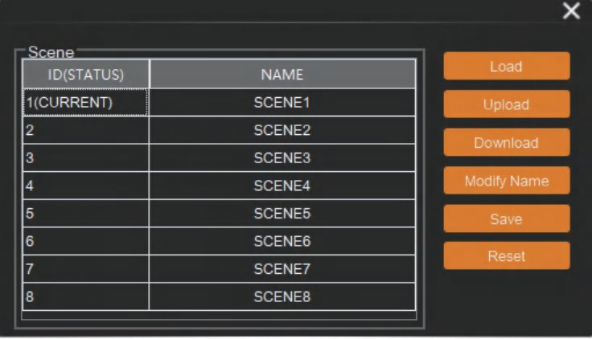
Chargement : Lorsqu'on appuie dessus, la scène sauvegardée dans ce processeur sera exportée.
Téléversement : Lorsqu'il est pressé, le fichier de configuration enregistré dans l'ordinateur hôte sera envoyé au processeur. La fonction UPLOAD équivaut à cliquer sur l'icône OUVRIR dans la barre d'outils comme montré ci-dessous.
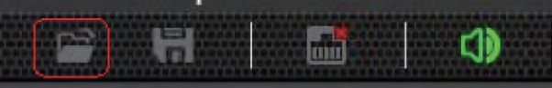

Le processeur ne peut lire que les fichiers de configuration XML.
Télécharger : Lorsqu'on appuie sur l'appui, la scène en cours sera téléchargée sur l'ordinateur hôte. La fonction TÉLÉCHARGER équivaut à cliquer sur l'icône ENREGISTRER dans la barre d'outils comme montré ci-dessous.
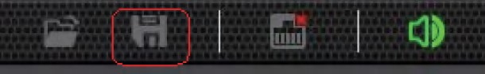

Par défaut, le fichier est sauvegardé dans .xml format de fichier.
Modifier le nom : Lorsqu'on appuie sur l'appui, le nom de la scène affiché sur la fenêtre sera modifié.
Enregistrer : Lorsqu'on appuie sur l'appuy, la scène actuellement configurée sera sauvegardée.
Réinitialisation : Lorsqu'on appuie dessus, le processeur revient aux paramètres d'usine.

Réglages de série
Vous pouvez configurer les paramètres de série RS-232 en cliquant sur « Outils » > « Série » dans la barre d'outils pour accéder à la page de réglage comme indiqué ci-dessous.
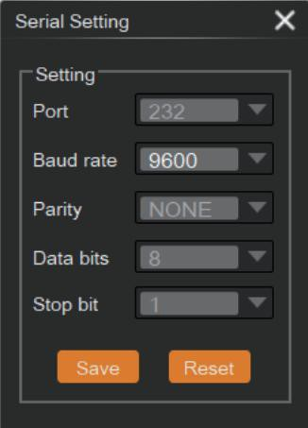

Débit de bauds : 9600 par défaut, ouvert à la modification.
Réinitialisation : cliquer dessus pour restaurer les paramètres par défaut du système.

Commandes de contrôle
Le processeur audio est contrôlable via des commandes de contrôle. Comme indiqué ci-dessous, en cliquant sur « Outils » > « Commande » dans la barre d'outils, vous entrerez dans la page de paramètres.
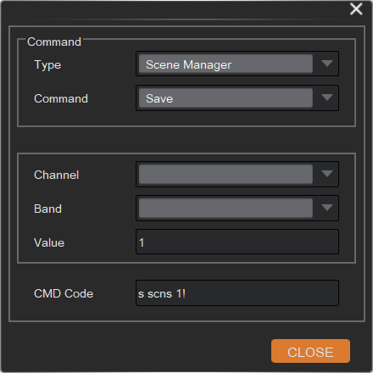

Toutes les commandes de contrôle RS-232, telles que Gestion de la scène, Contrôle d'E/S, Configuration des modules et Informations sur les appareils, se trouvent sur la page. Le code de commande sera affiché en bas de cette page une fois que vous aurez sélectionné Type, Commande, Channel, Band dans la boîte déroulante et saisi sa valeur.

Réglage GPIO
Jusqu'à 8 fonctions GPIO programmables sont disponibles pour être configurées dans ce processeur audio. En cliquant sur « Outils » > « GPIO » dans la barre de menu, vous entrerez dans la page de paramètres indiquée ci-dessous.
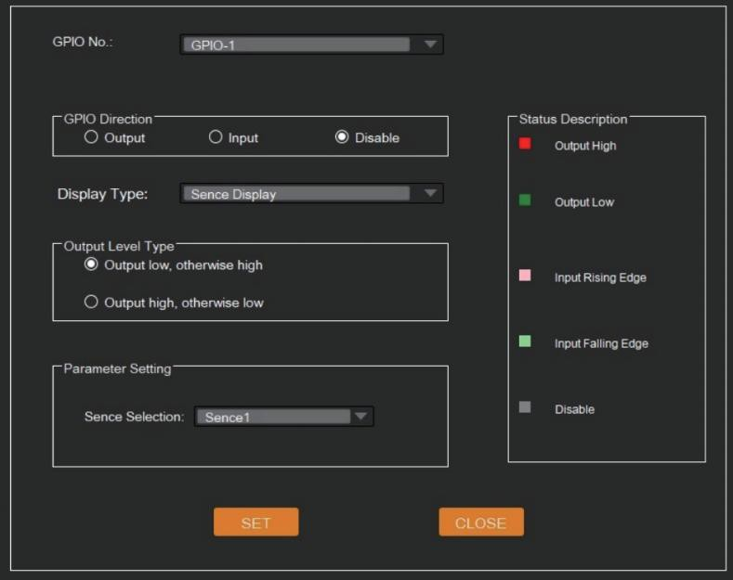

Vous pouvez définir la fonction GPIO selon vos besoins, voir les détails sur la page Paramètres GPIO. Vous pouvez également vérifier le statut GPIO via la LED GPIO en haut à droite de la page hôte.

Réglage de réinitialisation

Appuyez et maintenez le bouton RESET dans le panneau arrière pendant 10 secondes jusqu'à ce que la LED ÉTAT du panneau avant clignote lentement, puis relâchez le bouton, le processeur audio redémarrera automatiquement et reprendra les paramètres par défaut (y compris l'adresse IP, les informations de configuration, etc.).

Problèmes et solutions
Si l'audio de sortie est anormal, il se peut que vous deviez vérifier les éléments suivants au début :
☆ Si la LED ÉTAT est normale.
☆ Si le VOLUME D'ENTRÉE/SORTIE est baissé au niveau le plus bas.
☆ Si les câbles sont bien connectés.
☆ Si le mélangeur matriciel est configuré correctement.
☆ Si les modules audio sont correctement appliqués.

Si l'écho persiste lorsque le processeur fonctionne, vous devez vérifier :
☆ Si le processeur est en fonctionnement normal.
☆ Si le module AEC est activé.
☆ Si le routage matriciel est correctement configuré.
☆ La connexion de l'amplificateur ou du haut-parleur pour l'envoi des signaux de référence est cohérente avec le routage matriciel.

Exemple d'application

Le processeur audio prend en chargement l'entrée microphone, l'ordinateur, le DVD, le mixeur et d'autres sources audio. Il peut être utilisé en combinaison avec un terminal de visioconférence, un système d'enregistrement et de diffusion, ainsi qu'une console de mixage. La figure suivante montre le schéma général de connexion. Les utilisateurs peuvent connecter les appareils en fonction des besoins réels.

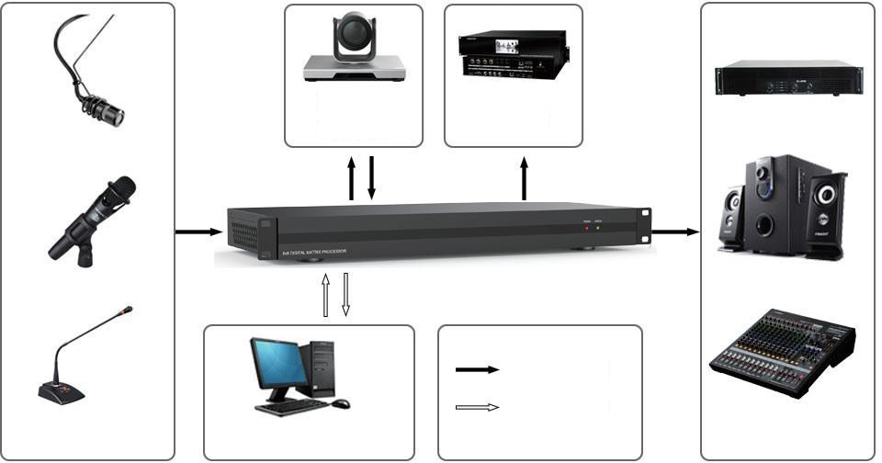
Terminal
Recording System
Audio Source
Analog Audio Signal
Network Control Signal
PC
Amplifier and Loudspeaker

Lire attentivement cette notice avant d’utiliser le produit, et la conserver pour toute consultation ultérieure durant la vie de votre produit.
ALTIMIUM ZI Buchelay 3000-BP1126-78204 Mantes-en-Yvelines cedex France


